Група ПК 9-41
Майстер виробничого навчання Шкарупета Лілія Анатоліївна
№  уроку | Тема уроку | Завдання | Джерела
14 | Приготування рулетів з різними начинками: з маком, з корицею, з родзинками. | Зміст роботи  1.Приготувати і відпустити вироби згідно з інструкційно-технологічних карток:  - приготування рулету з маком  - приготування рулету з корицею  - приготування рулету з родзинками  2. Виконати дослідні завдання у робочому зошиті:  - визначити час приготування виробу;  - описати вимоги до якості приготовленого виробу;  3.Робота із Збірником рецептур.  4.Домашне завдання:  3. Оформити звіт, в т. ч. фото-звіт, зробити висновок, надіслати майстру виробничого навчання відповідно до обраного способу Вайбер, телеграм  0679821398 | 1. Зайцева , Т.М. Горпинко «Технологія виготовлення борошняних кондитерських  виробів» Київ, 2002)  2. Збірник технологічних карток на страви та кулінарні вироби для закладів ресторанного господарства 2007 р  3.Підручник В.С.Доцяк  Українська кухня.  4.Інструкційно –технологічні картки:  - приготування рулету з маком  - приготування рулету з корицею  - приготування рулету з родзинками

Завдання до уроку № 14
Тема уроку: Приготування рулетів з різними начинками.
№з/п | Прізвище, ім’я учня | Навчально – виробничі роботи
1 | Бірюков О. М. | - приготування рулету з корицею
2 | Бєляєва В. В. | - приготування рулету з маком
3 | Бурканова Є.В. | - приготування рулету з родзинками
4 | Варавкіна М. О. | - приготування рулету з корицею
5 | Ващенко О.О. | - приготування рулету з маком
6 | Вербицька К.М. | - приготування рулету з родзинками
7 | Гайдукова А. Ю. | - приготування рулету з корицею
8 | Кадиров Р. В. | - приготування рулету з маком
9 | Кутова Я. М. | - приготування рулету з родзинками
10 | Кучіна А. С. | - приготування рулету з корицею
11 | Лукашевська І. О. | - приготування рулету з маком
12 | Огурцова Г. С. | - приготування рулету з родзинками
13 | Осовий А.В. | - приготування рулету з корицею
14 | Пікула Є. Д. | - приготування рулету з маком
15 | Погребняк М.А. | - приготування рулету з родзинками
16 | Попова С. Д. | - приготування рулету з корицею
17 | Пранчук А. Ю. | - приготування рулету з маком
18 | Решетніков А. Я. | - приготування рулету з родзинками
19 | Сивуха К. Є. | - приготування рулету з корицею
20 | Стадник Д.О. | - приготування рулету з маком
21 | Таран М. С. | - приготування рулету з родзинками
22 | Тітаренко Б. О. | - приготування рулету з корицею
23 | Товста Д. М. | - приготування рулету з маком
24 | Червона Є. В. | - приготування рулету з родзинками
25 | Шаповалова Н. Р. | - приготування рулету з маком
26 | Щербак Р. Д. | - приготування рулету з родзинками

Інструкційно-технологічна картка
(по підручнику Г.Т. Зайцева , Т.М. Горпинко «Технологія виготовлення борошняних кондитерських виробів» Київ, 2002)

«Рулет з родзинками»
№  п/п | Найменування сировини | Маса, г | Послідовність операцій | Технологія приготування виробу
1.  2.  3.  4.  5.  6.  7.  8.  9.  10.  11.  12. | Борошно пшеничне  Сіль  Дріжджі  Вода (або молоко)  Яйця(або меланж)  Цукор  Масло вершкове  Ванільний цукор  Вихід тіста  Начинка: родзинки  (Цукор  Родзинки  Борошно для підсипання  Маргарин для змащування листів  Меланж для змащування виробу | 424  4,0  25  176  60  100  62,5  4,0  800  150  20  150  16  2,5  15 | 1. Приготування дрiжджового тіста.  2.Розкачування дріжджового тіста в пласт.  4. Викладання начинки на заготовку з дрiжджового тiста  6. Формування рулета з дрiжджового тiста з начинкою з родзинками.  7. Вистоювання виробу з дрiжджового тiста.  8. Змащування виробу з дрiжджового тiста яйцем.  9. Випікання виробу з дрiжджового тiста при температурі 190-200°С. | Готують дріжджове тісто опарним способом. Тісто масою 800 г розкачують у пласт завтовшки 1,5 см і завширшки 20-25 см, надаючи прямокутної форми. На поверхню пласта рівномірно накладають начинку (150 г) родзинки з цукром, залишаючи вільним краї на 1 см, і рівномірно закачують у рулет. Сформований виріб викладають у змащений жиром кондитерський лист і залишають для розтоювання протягом 45-50 хв. Поверхню рулету змащують яйцем, посипають цукром , проколюють ножем у кількох місцях, випікають протягом 30-35 хв. при температурі 190-200°С.
 | Вихід виробу | 1000

Картка контролю

№  п/р | Що перевірити | Малюнок | Вимоги до якості
1. | Зовнішній вид | 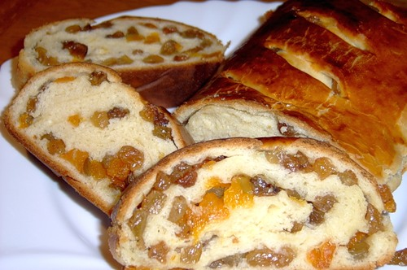 | Виріб має правильну форму рулету, поверхня виробу рівномірно зарум'янена, посипана цукром, без тріщин
2. | Смак |  | Смак приємний, солодкий.
3. | Запах |  | Запах приємний, духмяний.
4. | Колір |  | Колір світло-коричневий, золотистий.
5. | Консистенція |  | Консистенція дрібнопориста, виріб добре пропечений, без «закальцю», м'якушка м'яка, з однаковою пористістю, на розрізі видно спіралі тіста, перекладені начинкою з родзинок.

Інструкційно-технологічна картка
(по підручнику Г.Т. Зайцева , Т.М. Горпинко «Технологія виготовлення борошняних кондитерських виробів» Київ, 2002)

«Рулет з корицею»
№  п/п | Найменування сировини | Маса, г | Послідовність операцій | Технологія приготування виробу
1.  2.  3.  4.  5.  6.  7.  8.  9.  10.  11.  12. | Борошно пшеничне  Сіль  Дріжджі  Вода (або молоко)  Яйця(або меланж)  Цукор  Масло вершкове  Ванільний цукор  Вихід тіста  Начинка: кориця  (Цукор  Кориця  Борошно для підсипання  Маргарин для змащування листів  Меланж для змащування виробу | 424  4,0  25  176  60  100  62,5  4,0  800  150  20  10  16  20  20  2,5  15 | 1. Приготування дрiжджового тіста.  2.Розкачування дріжджового тіста в пласт.  4. Викладання начинки на заготовку з дрiжджового тiста  6. Формування рулета з дрiжджового тiста з начинкою з кориці.  7. Вистоювання виробу з дрiжджового тiста.  8. Змащування виробу з дрiжджового тiста яйцем.  9. Випікання виробу з дрiжджового тiста при температурі 190-200°С. | Готують дріжджове тісто опарним способом. Тісто масою 800 г розкачують у пласт завтовшки 1,5 см і завширшки 20-25 см, надаючи прямокутної форми. На поверхню пласта рівномірно накладають начинку (150 г) корицю з цукром, залишаючи вільним краї на 1 см, і рівномірно закачують у рулет. Сформований виріб викладають у змащений жиром кондитерський лист і залишають для розтоювання протягом 45-50 хв. Поверхню рулету змащують яйцем, посипають цукром , проколюють ножем у кількох місцях, випікають протягом 30-35 хв. при температурі 190-200°С.
 | Вихід виробу | 1000

Картка контролю

№  п/р | Що перевірити | Малюнок | Вимоги до якості
1. | Зовнішній вид | 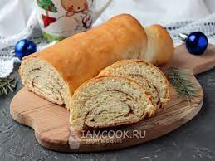 | Виріб має правильну форму рулету, поверхня виробу рівномірно зарум'янена, посипана цукром, без тріщин
2. | Смак |  | Смак приємний, солодкий.
3. | Запах |  | Запах приємний, духмяний.
4. | Колір |  | Колір світло-коричневий, золотистий.
5. | Консистенція |  | Консистенція дрібнопориста, виріб добре пропечений, без «закальцю», м'якушка м'яка, з однаковою пористістю, на розрізі видно спіралі тіста, перекладені начинкою з кориці.

Інструкційно-технологічна картка
(по підручнику Г.Т. Зайцева , Т.М. Горпинко «Технологія виготовлення борошняних кондитерських виробів» Київ, 2002)

«Рулет з маком»
№  п/п | Найменування сировини | Маса, г | Послідовність операцій | Технологія приготування виробу
1.  2.  3.  4.  5.  6.  7.  8.  9.  10.  11.  12. | Борошно пшеничне  Сіль  Дріжджі  Вода (або молоко)  Яйця(або меланж)  Цукор  Масло вершкове  Ванільний цукор  Вихід тіста  Начинка: макова  (Цукор  Мак  Яйця  Мед)  Борошно для підсипання  Маргарин для змащування листів  Меланж для змащування виробу | 424  4,0  25  176  60  100  62,5  4,0  800  150  20  100  16  20  20  2,5  15 | 1. Приготування дрiжджового тіста.  2.Розкачування дріжджового тіста в пласт.  4. Викладання начинки на заготовку з дрiжджового тiста  6. Формування рулета з маковою начинкою з дрiжджового тiста.  7. Вистоювання виробу з дрiжджового тiста.  8. Змащування виробу з дрiжджового тiста яйцем.  9. Випікання виробу з дрiжджового тiста при температурі 190-200°С. | Готують дріжджове тісто опарним способом. Тісто масою 800 г розкачують у пласт завтовшки 1,5 см і завширшки 20-25 см, надаючи прямокутної форми. На поверхню пласта рівномірно накладають макову начинку (150 г), залишаючи вільним краї на 1 см, і рівномірно закачують у рулет. Сформований виріб викладають у змащений жиром кондитерський лист і залишають для розтоювання протягом 45-50 хв. Поверхню рулета змащують яйцем, посипають цукром (сухим маком), проколюють ножем у кількох місцях, випікають протягом 30-35 хв. при температурі 190-200°С.
 | Вихід виробу | 1000

Картка контролю

№  п/р | Що перевірити | Малюнок | Вимоги до якості
1. | Зовнішній вид | 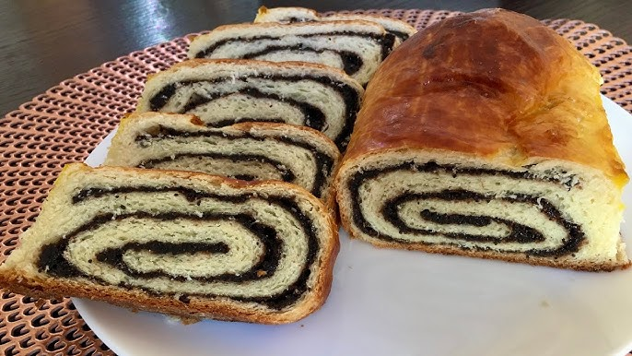 | Виріб має правильну форму рулету, поверхня виробу рівномірно зарум'янена, посипана цукром (сухим маком), без тріщин
2. | Смак |  | Смак приємний, солодкий.
3. | Запах |  | Запах приємний, духмяний.
4. | Колір |  | Колір світло-коричневий, золотистий.
5. | Консистенція |  | Консистенція дрібнопориста, виріб добре пропечений, без «закальцю», м'якушка м'яка, з однаковою пористістю, на розрізі видно спіралі тіста, перекладені маковою начинкою.

